**Гузель ХУСАИНОВА,**

заместитель руководителя филиала

ФГБУ «Россельхозцентр» по Республике Татарстан

**Груша в саду:**

**хороший уход – обильный урожай**

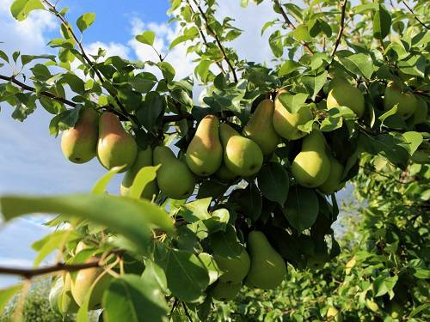

Уход за растениями необходимо начинать с момента посадки. Грунт вокруг деревьев мульчируют сразу после высаживания, что позволяет надолго сохранить влагу и предотвратить обветривание верхнего слоя земли. Хотя груша не сильно нуждается в поливах, в жару увлажнение следует увеличивать. Особенно много воды дерево расходует в период интенсивного роста и налива плодов – в это время рекомендуется обильный полив из расчета 25–30 ведер на каждое растение.

Груши более подвержены подмерзанию, чем другие плодовые деревья, поэтому с наступлением холодов их утепляют снегом. Если зима малоснежная, можно обмотать стволик рубероидом на высоту до 80 см или воспользоваться толем. В летний период проводят прополку приствольных кругов, а осенью, перед утеплением, обязательно рыхлят почву.

*Опрыскивание и побелка груши*

Уход за грушей предусматривает обязательное ежегодное опрыскивание с целью уничтожения вредителей и профилактики болезней. Эту процедуру следует проводить несколько раз: сначала до появления почек, затем – перед и после цветения. Для опрыскивания используют медный купорос, который дает высокий эффект в борьбе с паразитами, и мочевину, позволяющую значительно ускорить завязь плодов.

Старые деревья, страдающие дефицитом железа, можно опрыскать железным купоросом, который насытит грушу этим химическим элементом и улучшит плодоношение.

Дважды в год осуществляют побелку растений, позволяющую в весенний период защитить деревце от солнечных ожогов и сильного перегрева, а в холодное время года – уничтожить насекомых в коре. Белящий состав изготавливается в зависимости от целей побелки. Если растениям нужна защита от ожогов, можно смешать воду, известь пушонку и канцелярский клей, если же вы хотите уничтожить жучков и личинки, лучше использовать смесь воды, медного купороса и клея ПВА.

*Подкормка груши*

В благоприятные годы, когда груша дает обильный урожай, ее силы истощаются, в результате зимой деревце может подмерзнуть. Во избежание такой ситуации осенью необходимо производить подкормку азотом, сочетая ее с рыхлением грунта и обильным поливом. Делать это нужно как можно раньше, поскольку удобрение перед самыми заморозками не позволит груше вовремя «уйти в спячку».

Во время цветения и после повторного опадения завязи рекомендуется подкармливать деревце смесью азота, фосфора и калия с внесением удобрений прямо в почву вокруг ствола. Полезным для растения является и раствор мочевины, а также марганец, препятствующий развитию межжилкового хлороза.

Весной при уходе за молодой грушей нужно снимать укрытие, которым на зиму защищали корни и штамб растения от мороза и грызунов. Также проверить их состояние. Раны, оставленные грызунами, обрабатывают купоросом и замазывают [садовым варом.](http://fb.ru/article/53120/sadovyiy-var-retseptyi) Уход за грушей весной включает обработку ствола известковым раствором. Это защитит его от солнечных ожогов в период до распускания листьев и уничтожит некоторых возбудителей болезней.

Почву вокруг дерева перекапывают на глубину 8–15 см. При этом не только увеличивается аэрация и вскрывается влага, но и уничтожаются зимовавшие там вредители. Затем мульчируют приствольный круг.

Уход за грушей весной обычно включает в себя подкормку. Груша при нормальном процессе развития в год дает прирост 40 сантиметров. Если он намного меньше, то нужно срочно подкормить дерево. При этом нужно учитывать возраст дерева. Если ему уже за 15 лет, то сама подкормка не поможет – нужно проводить омолаживающую обрезку.

Удобрять грушу в первый год после посадки не нужно. Ведь в яму вы заложили все нужные ей вещества. А потом (на второй год) уже можно начинать вносить органику раз в три года, минеральные удобрения – каждый год, такие же, как и при посадке, перемешивая их с почвой. Органические удобрения добавляют после минеральных.

Полезна груше внекорневая подкормка. Перед цветением ее опрыскивают трёхпроцентным раствором суперфосфата. Обработка двухпроцентным раствором мочевины укрепляет дерево и повышает его урожайность. Это не обязательная, но очень полезная процедура, которую включает в себя уход за грушей весной.